CENTRO REGIONAL DO IPSEMG DE PASSOS/MG

Av. Comendador Francisco Avelino Maia, 3.820 – Exposição CEP: 37900-001
Tels.: Geral: (35)3521-4546 - Fax: (35)3522-5558 –
E-mail: passos@ipsemg.mg.gov.br

PASSOS

HOSPITAL SÃO JOSÉ/UNIMED

Plantão 24 horas. Atendimento de urgências, emergências, cirurgias, internações, Raio-X, ultrassom, mamografia digital, Estudo Urodinâmico, exames laboratoriais, implante de marca passo. Av. Breno Soares Maia, 235-PASSOS-MG.

Telefone: (35) 3526-1456 - RX (35) 3521-3118 - PORTARIA (35) 3529-2450

SANTA CASA DE MISERICÓRDIA DE PASSOS
Urgência e emergência
Telefone: (35) 35291300

LABORATÓRIOS

- Laboratório de Análises Clínicas MICROLABOR

Avenida Comendador Francisco Avelino Maia, 2413 – Centro.

Telefone: (35) 3521-6810
- LABHOR – Laboratório de Hormônios e Análises Clínica.
Travessa Sanches, 34 – Centro.
Telefone: (35) 3522-4344
- LABOCLIN – Laboratório de Análises Clínicas
Rua João Bráulio, 177 – Centro.
Telefone: (35) 3521-2799
- Laboratório de Patologia Sudoeste Mineiro Ltda
Rua Drº Bernardino Vieira, 54 – Centro.
Telefone: (35) 3521-9133 / 3521-9123.
- Centro Passense de Análises Clínicas Ltda
Travessa Belo Horizonte, 19 – Centro.
Telefone: (35) 3522-7995
- Laboratório Otto Krakauer

Rua Olegário Maciel, 538 – Centro.

Telefone: (35) 3521-6738
- Laboratório Nossa Senhora da Conceição
Rua Cássia, nº 243 – Pç. São Benedito
Telefone: (35) 3526-1415 (Sábado – (35) 4103-0567)

CLÍNICA DE FISIOTERAPIA

- Reabilitar – Centro de Fisioterapia
Rua Dois de Novembro, n 302 – Centro.
Telefone: (35) 3522-9006
- Clínica de Fisioterapia Vilma Nasser Ltda Rua Dois de Novembro, 405 – Centro. Telefone: (35)3521-3737
- Clinica de Fisioterapia Fisiovida
Rua Madre Carmem Salles, 410 – Centro.
Telefone: (35)3521-6198

CLÍNICAS DE ULTRA-SONS - RX SIMPLES E CONTRASTADOS – MAMOGRAFIA - DUPLEX-SCAN - DENSITOMETRIA ÓSSEA – TOMOGRAFIA

- Rotta Diagnóstico Ltda
Avenida Breno Soares Maia, 236 – Belo Horizonte.
Telefone: (35)3526-1456

- Clínica de Diagnósticos Por Imagem Passos Ltda

Rua Jerônimo Neto, 26 – Centro.

Telefone: (35)3522-4090
- Clinimagem Passos Ltda
Avenida Arouca, 140 – Centro.
Telefone: (35)3522-4059
Diagnóstico (Núcleo avançado de diagnóstico por imagem)
Travessa Belo Horizonte, 43
Telefone: (35) 35213118 (35)35228602

SERVIÇO DE ECG – TESTE ERGOMÉTRICO – HOLTER 24H – MAPA

- Drº Paulo de Tarso Carvalho
Avenida Breno Soares Maia, 238 – Belo Horizonte.
Telefone: (35)3522-0020

ECODOPPLERCARDIOGRAMA
- Clinimagem Passos ltda
Avenida Arouca, nº 140 – centro,
Telefone: (35) 3522-4059

MÉDICOS CREDENCIADOS

CLÍNICA PEDIÁTRICIA
- Drª Cristina Grintaci Pereira Bertolini
Rua Jose Merchioratto, n° 174 – Sala 206 – Santa Casa.
Telefone: (35) 3529-3703 (35)-3529-3704

CLÍNICA MÉDICA
- Drº Manoel Elísio de Sousa
Avenida Breno Soares Maia, 238 – Belo Horizonte.
Telefone: (35) 3521-3339

CARDIOLOGIA
- Drº Paulo de Tarso Carvalho
Avenida Breno Soares Maia, 238 – Belo Horizonte.
Telefone: (35)3522-0020

GINECOLOGIA E OBSTETRICIA

- Drª Sônia Lúcia Sardinha de Lima
Avenida Breno Soares Maia, 238 – Belo Horizonte.
Telefone: (35)3522-0017
- Drª Poliana Ferreira Martins Tavares
Avenida Breno Soares Maia, 238 – Belo Horizonte.
Telefone: (35)3521-0535
- Drª Kellen Freitas Correa
Rua dos Engenheiros, 498 – Belo Horizonte.
Telefone: (35)3521-8799
(35)3522-9274
- Dr. Jobel Moraes Caetano
Av. Juca Stockler, nº 805
Telefone: 35 3529-2636

ONCOLOGIA
- Drº Cleuber Barbosa de Oliveira
Rua José Merchiorato, 174 Salas 401 a 403 – Santa Casa.
Telefone: (35)3521-9172

GASTROENTEROLOGIA/CIRURGIÃO GERAL

- Drº Cláudio Antônio Félix de Oliveira
Avenida Breno Soares Maia, 238 – Belo Horizonte.
Telefone: (35) 3521-6616
- Dr. Mateus Giannini Silva
Av. Juca Stockler, 805
Telefone: (35) 3529-2636
-Dr. Heitor Sette Filho
Rua dos Engenheiros, 498 – Belo Horizonte.
Telefone: (35)3521-8799
(35)3522-9274

OFTALMOLOGIA
- OFTALMOCLINICA – Drº Francisco e Drº Túlio
Travessa Mons. João Pedro, 118 – Centro.
Telefone: (35)3521-0725
- Drº Ricardo da Silva Fernandes
Rua Jose Merchiorato, 174 – sala 207 - Santa Casa.
Telefone: (35)3529-3703
- Drº Luiz Henrique Delfraro
Rua Doutor Saturnino, 177 – Centro.
Telefone: (35)3522-6561
- Dr Wesley Menegate Ferreira de Faria
Avenida Arouca, 741 – Centro.
Telefone: (35)3522-7627

ORTOPEDIA

- Drº Jose Luiz Soares
Avenida Breno Soares Maia, 238 – Belo Horizonte.
Telefone: (35)3521-3010 - (35)3521-4313

- Drº Flávio Ferreira
Av. Arouca, nº 260 - Centro
Telefone: (35)3521 - 6404

OTORRINOLARINGOLOGISTA
- Drº Roberto Pereira Soares Maia
Rua Deputado Lourenço de Andrade, 222 – sala 103 – Centro.
Telefone: (35)3521-6331

PNEUMOLOGIA
- Drº Carlos Antônio Oliveira da Silva
Rua Dr. Saturnino, nº 281 – Centro.
Telefone: (35)3521-0100

- Drº Walter Fonseca Júnior
Avenida Breno Soares Maia, 238 – Belo Horizonte.
Telefone: (35)3521-3010 35-3521-4313

UROLOGIA
- Drº Guilherme Ferreira Pena
Avenida Drº Breno Soares Maia 238 – Sala 502
Belo Horizonte
Telefone: (35)3521-3507

INFECTOLOGIA
- Drº Sergio Silveira Junior
Avenida Arouca, 660, 7º andar – Sala 710
Edifício Satélite – Centro.
Telefone: (35)3021-2696 Cel. 98859-7245

CIRURGIÃO VASCULAR
- Drº Henrique Westin Ferreira
Rua Santo Antônio, nº 56
Telefone: (35)3526-3761
- Dr. Tomas Rezende Diniz
Rua Santo Antônio, nº 56
Telefone: (35)3526-3761

NEUROLOGISTA
- Dr. Daniel Figueiredo de Paula
Av. Juca Stockler, 805
Telefone: (35) 3529-2636

DENTISTAS CREDENCIADOS

ATENDIMENTO NO IPSEMG
AGENDAMENTO PELO TELEFONE (35) 3521-4546
- Drª Denise Batista de Siqueira Nascimento
- Drº Luciano Alves Freire
- Drª Neusa Aparecida Figueiredo Severiano Alves
- Drª Lilian Mendes Andrade

CLINICA GERAL
- Drª Cristiane Cardoso Figueiredo
Rua Bernardino Vieira, 408 – Centro.
Telefone: (35)3522-6057
- Drª Maria Denise de Faria Reis
Avenida Comendador Francisco Avelino Maia, 3427 – Centro.
Telefone: (35)3521-5307
- Drª Helynis Faria Nunes
Avenida Arouca, 674 – Centro.
Telefone: (35)3521-9064

CLINICA PROMOTORA

- Drª Ana Silvia de Oliveira
Rua Barão de Passos, 212 – Sala 403 Centro.
Telefone: (35)3521-6377

ENDODONTIA
- Drº Cássio Henriques Brandão
Rua Bernardino Vieira, 125 – Sala 02 – Centro.
Telefone: (35)3522-1116
- Drº Marcelo Maldi de Oliveira
Rua Barão de Passos, 212 – Sala 703/704 – Centro.
Telefone: (35) 3521-6377
- Dr. Cássio Parente Silveira
Av. Arouca, 660 - Sala 907 – Centro
Telefone: (35) 4103-1556 (35)99125-0015

PERIODONTIA
- Drª Lidiana G. S. Moraes
Rua Barão de Passos, 212 – Sala 505 – Centro.
Telefone: (35)3521-8478
- Dra. Karina Conceição Ribeiro Abreu
Rua Cristiano Stockler, 139 – Sala 01 – Centro.
Telefone: (35) 3521-0515

PROTESE DENTÁRIA

- Dr.Carlos Antônio Parrilha
Rua Cristiano Stockler, 139 – Centro.
Telefone: (35)3521-0515

CARMO DO RIO CLARO

LABORATÓRIOS

- Exames e Analises Clínicas LTDA

Rua Doutor Pedro Tito Pereira, 169 – Centro.

Telefone: (35)3561-2904

- Dalila Laboratório de Analises Clínicas LTDA

Rua Júlio Faria de Castro, 170 – Centro.

Telefone: (35)3561-1765

ITAÚ DE MINAS

HOSPITAL FUNDAÇÃO ITAÚ DE ASSISTÊNCIA SOCIAL.

Plantão 24 horas. Atendimento de urgências, emergências, cirurgias, internações, exames laboratoriais, etc.

Rua: Dr. Warses Ronan Martins nº 170 – Sagrada Familia

Telefone: (35) 3536-1333 (35) 3536-1334

GUAPÉ

LABORATÓRIOS

- Laboratório de Analises Clínicas Dr.Odilon Maia

Praça Antônio Batista, 15 – Centro.

Telefone: (35)3856-1280

FISIOTERAPIA

- Consultório de Fisioterapia Guapé LTDA

Rua Prefeito Antônio Bernardes, 310 – Centro.

Telefone: (35)3856-1827

SÃO SEBASTIÃO DO PARAÍSO
POSTO REGIONAL DO IPSEMG –
(35) 3531-5409

SANTA CASA DE MISERICÓRDIA DE SÃO SEBASTIÃO DO PARAÍSO
(Plantão 24 horas. Atendimento de urgências, emergências, cirurgias, internações, exames laboratoriais, Hospital do Coração - Cineangiografia (cateterismo), stent farmacológico etc)
Praça Comendador João Pio de F. Westin, 92
Telefone: (35) 3539-1300

LABORATÓRIOS

- Biolabor

Rua La Salle, 305.

Telefone: (35)3531-5434

FISIOTERAPIA

- Fisiocare

Rua Capitão Jose Aureliano nº 899 – Centro

Telefone: (35)3531-6601

ULTRASSONOGRAFIA (Ultrassons de rotina, obstétricos, transvaginal simples e com doppler, mama etc. Biopsia de mama, ultrassom morfológico, duplex scan venoso arterial. Densitometria Ossea, mamografia, Ecocardiograma e Raio-x)

- Clínica de Ultrassonografia Méd Imagem
Travessa São Miguel, 300. Telefone: (35)3531-5710

ENDOSCOPIA DIGESTIVA ALTA, RETOSSIGMOIDOSCOPIA, COLONOSCOPIA, ANUSCOPIA.

- Simões e Silva Assistência Médica S/S
Praça Comendador João Pio de Figueiredo Westin, nº 92 – Mocoquinha.
Telefone: (35)3539-1316

MEDICOS CREDENCIADOS

CLINICO GERAL
- Drº João de Almeida Paula Júnior
Rua Pinto Ribeiro, 1105.
Telefone: (35)35311716

PNEUMOLOGISTA
- Drº Carlos Antônio
Avenida José Osias de Sillos, 494.
Telefone: 3558-1371

CARDIOLOGIA
- Drº Mauro Zumerle
Avenida Wenceslau Brás, 840.
Telefone: (35)3531-6929

GINECOLOGIA
- Drº Flavio Guttierrez
Rua Prof.Alencar, 52
Telefone: (35)3531-4500
- Drº Clecio Alberto Pimenta
Rua La Salle, 263.
Telefone: (35)3558-9816

GINECOLOGIA E MASTOLOGIA
- Drº Matheus Colombaroli
Rua Soares Neto, 721 – centro.
Telefone: 3558-1515

OFTALMOLOGIA
- Dra Giovana Carvalho Paschoini
Travessa Da Bahia, nº 302.
Telefone: (35)3558-4152

REUMATOLOGIA
- Dra. Danielle Patrícia Castanheira Rita
Rua José Osias de Sillos, 494 – Jd Morada do Sol.
Telefone: (35)3531-5393

DENTISTAS CREDENCIADOS
- Adilise Aparecida Valério
Rua Santa Helena, 34.
Telefone: (35)3531-4218

PIUMHI

Santa Casa de Misericórdia de Piumhi
Plantão 24 horas. Atendimento de urgências, emergências, cirurgias, internações, exames laboratoriais, etc.

Praça Guia Lopes, 53 – Centro.

Telefone: (37)3371-1765

MEDICOS CREDENCIADOS

PEDIATRIA
- Drº Edson Antônio Júlio
Rua Tuiuti, 114 – Centro.
Telefone: (37)3374-2714

CÁSSIA

Hospital São Vicente de Paulo - Plantão 24 horas. Atendimento de urgências, emergências, cirurgias, internações, exames laboratoriais, etc.Rua Monsenhor Geraldo s/n – Centro - Telefone: (35)3541-1311

CIRURGIA VASCULAR

Dr. Adriano Faleiros Pimenta
Dr. Daniel Queiroz Neves
Agendamento: : 35-3541-1311 35-3541-1263 (Fátima)

CIRURGIA GERAL
Dr. Anderson Batista Bachur
Agendamento: 35-3541-1311 35-3541-1263 (Fátima)

Dr. Lorival Chaves de Figueiredo
Agendamento Clinicassia – (35)3541-1539

ORTOPEDIA
Dr. Leandro Campos Vilela
Dr. André Pimenta Montans
Dr. Eudes Ricardo S. Lemos
Agendamento: 35-3541-1311 35-3541-1263 (Fátima)

GINECOLOGIA
Dr. Erika Maia Abreu Soares
Agendamento Clinicassia – (35)3541-1539
Dra. Isa Maria Leite
Agendamento: 35-3541-1311 35-3541-1263 (Fátima)

ALPINÓPOLIS

Irmandade Santa Casa de Misericórdia de Alpinópolis

Plantão 24 horas. Atendimento de urgências, emergências, cirurgias, internações, exames laboratoriais, etc.
Rua José Jacinto Ribeiro, 310 – São Benedito.
Telefone: (35)3523 -1100

LABORATÓRIOS

- Laboratório Oswaldo Cruz

Avenida Governador Valadares, 515 – Centro.

Telefone: (35)3523-1426

MEDICO
Dr. Elói Faria Neto
Telefone: (35)3523-1144

GUAXUPÉ

MEDICOS CREDENCIADOS

CLÍNICA GERAL
- Drª Salma Regina Gallate
Rua Tiradentes, 79 – Centro – Guaxupé – MG.
Telefone: (35)3551-1201

CARDIOLOGIA
- Drº Marcio Cerdeira Junior
Rua Aparecida, 447 – Centro.
Telefone: (35)3551-6566

CLINICAS CREDENCIADAS -

- Cardiocentro (Ecocardiograma, Eletrocardiograma, Mapa, Stress, Teste Ergométrico, Holter)
Rua Aparecida, 447 – Centro.
Telefone: (35)3551-6566

DENTISTAS CREDENCIADOS

Clínica Geral
- Dr. Evaristo Donizeti de Souza
Rua Pereira do Nascimento, 119 – Centro.
Telefone: (35)3551-5762

Perito
- Drº Luiz Eduardo Gabriel
Rua Aparecida, 554-A – Centro.
Telefone: (35)3551-7447

CAPITÓLIO

Laboratório Soares & Leite LTDA
Rua Arcemiro Rodrigues da Cunha – Centro
Telefone: (37)3373-1054

GUARANÉSIA

Laboratório São Francisco S/C LTDRua Julio Tavares, 1040 – Centro.
Telefone: (35)3551-1186

MONTE SANTO DE MINAS

- Laboratório Monte Santo

Rua Doutor João Ribeiro, 206 – Centro.

Telefone: (35)3591-2150

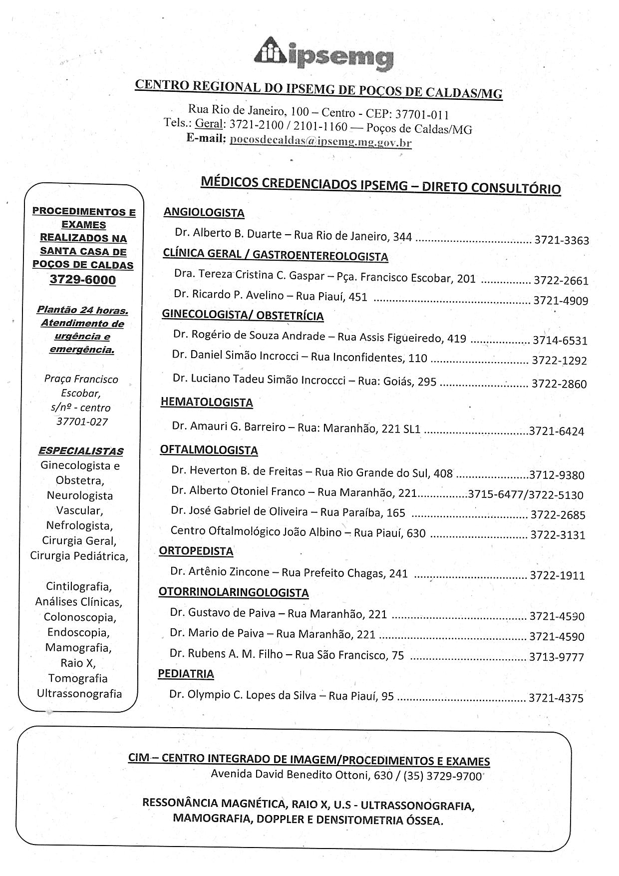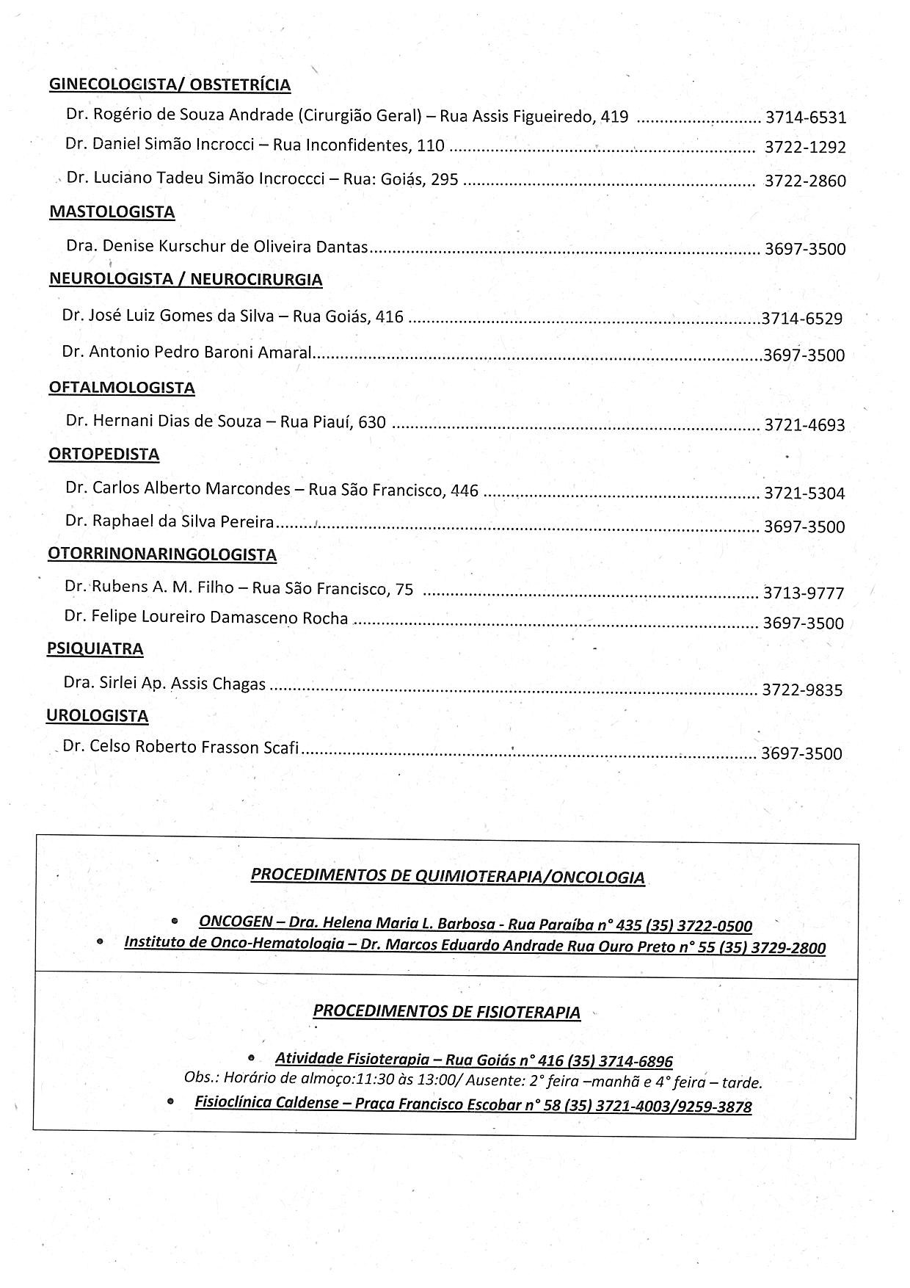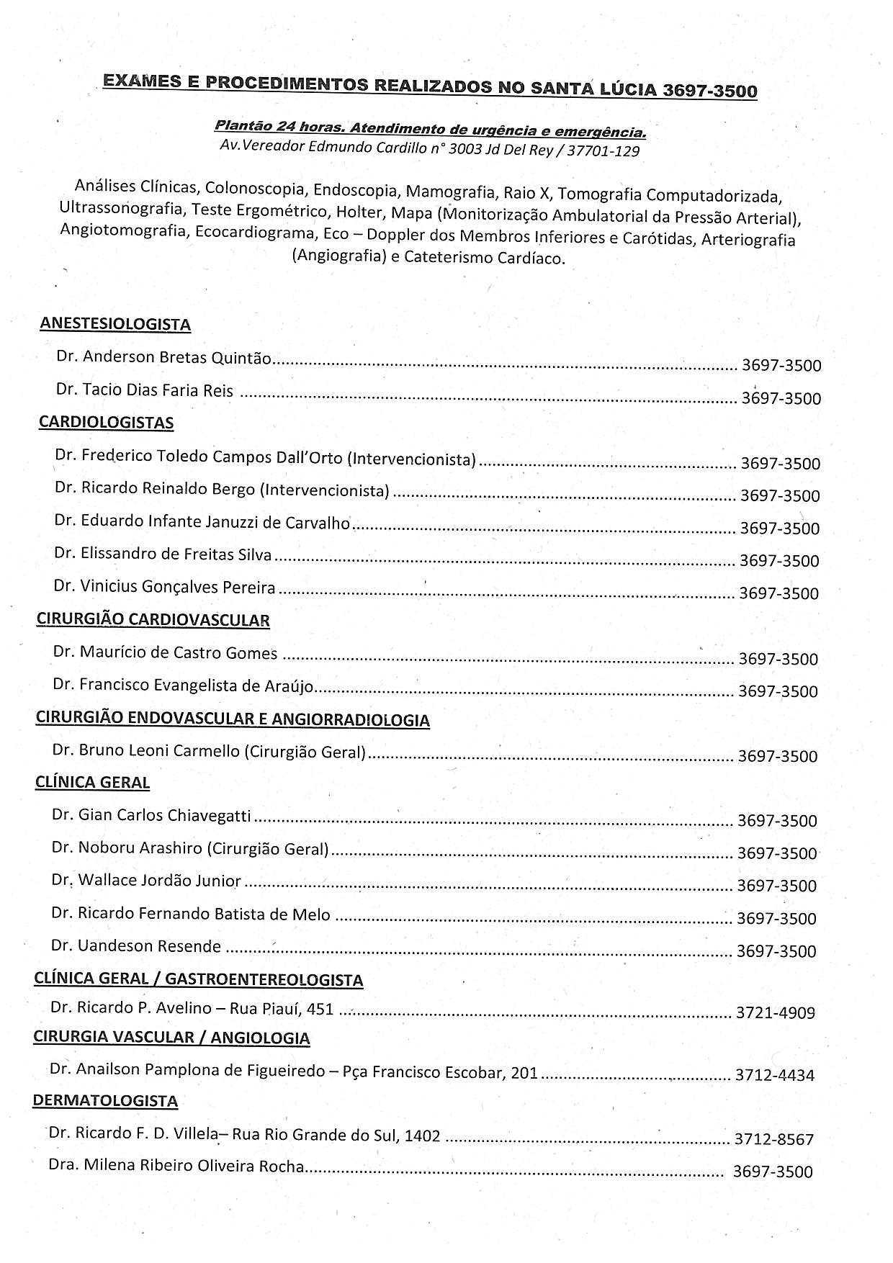

‘
RELAÇÃO DE MÉDICOS, HOSPITAIS E CLÍNICAS CREDENCIADAS EM ALFENAS
IPSEMG-ALFENAS (35)3291-3570

MÉDICOS CREDENCIADOS
NOME | ENDEREÇO | TELEFONE | ESPECIALIDADE
Dr. Alex Sandro Leão | Rua Bias Fortes, 542 | 3292.1008 / 8293 | GINECOLOGISTA
Dr. Guilherme Henrique F. Pereira | Rua Francisco Mariano--,563 | 3292.2830
Drª Elyssa Carvalho Silva
Drª Daniela Maggioni P. Leão | Rua Bias Fortes, 542 | 3292.1008 / 8293 | OFTALMOLOGISTA
Dr. Eduardo Magalhães Fernandes | Rua Adolfo Engel, 22 | 3292.2203 | CARDIOLOGISTA
Dra Karla Daniele Santos | Rua João Paulino Damasceno, 1217 | 3291.6581 | ENDOCRINOLOGISTA
Dr Marcelo Stegmann da Cruz | Rua Martins Alfenas, 2406 | 3291.3238 | ORTOPEDIA
Dr André Pimenta Montas
Dra Francine Moraes Alves | Rua Amélio da Silva Gomes, 123 | 9971.8111 | PEDIATRIA
Dr. Fedor Sanchez Pedemonte | Rua Coronel Pedro Correia, 615 | 3291.7133 | PNEUMOLOGISTA  INFECTOLOGISTA
Dra. Pollyana de Cássia B.F. Carvalho | Rua João Paulino Damasceno, 1216 | 3011.1078 | ANGIOLOGISTA
Dr Thiago de Souza Carvalho
ATENDEM PELO CORPO CLINICO DA
SANTA CASA DE CARIDADE NOSSA SENHORA PERPETUO SOCORRO DE ALFENAS
Rua Martins Alfenas, 1616 – (035) 3299.6464

NOME | ENDEREÇO | TELEFONE | ESPECIALIDADE
Dr. Edward Quirino | Rua Amélio da Silva Gomes, 123 | 3291.1623 | CLINICA MÉDICA/  CIRURGIÃO
Dr. Arisio Custódio de Oliveira | Rua Pres. Artur Bernardes, 686 | 3291.3570 | CL.MÉDICA/ ORTOPEDISTA
Drª Marcela Pereira Oliveira | Rua Pedro Correia, 615 | 3291.7133 | CLINICA MÉDICA
Drª Vanice de Melo Hammad | Rua Pres. Arthur Bernardes , 333 | 3291 8245
Dr. Boaventura Passos Vinhas | Rua Bias Fortes, | 3291.3594 | GINECOLOGISTA
Dr. Edward Quirino | Rua Amélio da Silva Gomes,123 | 3291.1623
Dr. Gustavo Diniz Quirino | Rua Martins Alfenas, 1608 | 3292.4485 | GASTRO
Dr Marcelo Fleury | Rua Martins Alfenas, 1718 | 3291.4415
Dr. Elmo Guimarães Barreiro | Rua Martins Alfenas, 1900 | 3292.5070 | UROLOGISTA
Dr. Mateus Manso Teixeira | Rua Martins Alfenas, 2406 | 3291-3238 | ENDOCRINOLOGISTA
Dr. Allen Lopes Petrini | Rua Presidente Arthur Bernardes,700 | 3292.2653 | ONCOLOGISTA
Dr. Marcos Eduardo de Andrade
Dr. Amauri Guimarães Barreiro | Rua Presidente Arthur Bernardes, 700 | 3292.2653 | ONCOLOGISTA / HEMATOLOGISTA
Dr. Juliano Lopes Carvalho | Rua Martins Alfenas , 2784 | 3291-3442 | OFTALMOLOGISTA
Dra Renata Penido Dias | Rua Coronel Pedro Correia, 615 | 3291-7133 | CLINICA MÉDICA
Dr. Carlos Marcelo Barros | Rua: Bias Fortes, 425 – 1º andar | 3292.9326 | TRATAMENTO DA DOR
Dra Flávia Guarda Oliveira Porto | Rua: Martins Alfenas, 2309 | 3292.9938 | PEDIATRIA
ATENDEM PELO CORPO CLINICO DO HOSPITAL ALZIRA VELANO
Rua Geraldo Freitas da Costa, 120 - (035) 3299.3500
NOME | ENDEREÇO | TELEFONE | ESPECIALIDADE
Dr. Olavo Raimundo G. Junior | CRUZ PRETA  Rua Geraldo Freitas da Costa, 120 | 3299.3527 | CARDIOLOGISTA
Dr. Alan Carlos de Araújo |  |  | OTORRINOLARINGOLOGISTA
Dr. Marcos Odilon Baldim |  |  | PROCTOLOGISTA
Dr. Luiz Carlos de Andrade |  |  | GASTRO/CIRURGIA GERAL
Drª Paula Santos Dias |  |  | PNEUMOLOGISTA
Dr. Dalton de Lima Siqueira |  |  | ANESTESISTA
Dr. Ronaldo Rodrigues Gomes
Dra Maria Fernanda |  |  | PEDIATRA
Dra Thais
ATENDEM PELO CLINICA NEUROPSIQUIATRICO BAGÉ
Rua Guimarães Rosa,99 bairro - Vista Grande - (35)3292-2516
Bahjat M. A. A. Hammad | Rua Guimarães Rosa,99 | 3291.1126  3292.2390  3292.2516 | PSIQUIATRA
Vanice de Melo Hammad |  |  | CLINICA MÉDICA
Gabriela Lein Vieira |  | 9820.9818
Vanice de Melo Hammad |  | 3292.2390 | GERIATRA
MÉDICO DO IPSEMG
NOME | ENDEREÇO | TELEFONE | ESPECIALIDADE
Dr. Arisio Custódio de Oliveira | Rua Presidente Artur Bernardes, 686 | 3291.3570 | CLINICA MÉDICA

CASA DE CARIDADE NOSSA SENHORA
PERPETUO SOCORRO DE ALFENAS
Hospital Geral/Pronto Atendimento, Ultrassonografia /Tomografia/ Raiox  Colonoscopia/Endoscopia, Mamografia e Laboratório, Quimioterapia  HEMODINÂMICA - Eco cardiograma, Cateterismo, Mapa, Holter e Angioplastia | 3299.6464  3292.9326
HOSPITAL UNIVERSITÁRIO ALZIRA VELANO
Hospital Geral/Pronto Atendimento, Ultrassonografia/ Tomografia/ Raiox  Colonoscopia/Endoscopia, Mamografia e Laboratório, Ressonância, Densitometria, Endoscopia | (35) 3299.3500
CLINICA NEUROPSIQUIATRICA
Internações Psiquiátricas / consultas | (35) 3291 1126  (35) 3292 2516  (35) 3292 2390
FISIOTERAPIAS
CEFIRA  Rua Geraldo Freitas Costa, 377 | (35) 3292.6531
CLINICA SAUDE  Rua Bias Fortes, 580 | (35) 3292.1314
CLINICAS
UNICARDIO  Teste Ergométrico , Eco, Mapa, Holter, ECG | (35) 3291.2416
(Dr. GIOVANI)  ECO CARDIOGRAMA | (35) 3292.8293  (35) 3292.3639
CDI - CENTRO DE DIAGNOSTICO DE ALFENAS  Ultrassom, Eco cardiograma, Ressonância Magnética, Tomografias, Densitometria Óssea, Mamografia e Raiox Digital  Rua Martins Alfenas, 2760 | (35) 3299-6350
DIMEN  Cintilografia | (35)3292 3441
LABORATÓRIOS
FLAMMARION LANDRE DIOGO  Rua Bias Fortes, 11 | (35) 3292 3130  (35) 3291 3314
DENTISTAS
Dr. Thiago Gonsales (Clínico Geral)  Rua João Paulino Damasceno, 368 – Centro  Odontocerta Clínica Odontológica Ltda.  Rua: Coronel Laurindo Ribeiro, 165 - Centro | (35) 3011.3959  (35) 3297.4378
AGÊNCIA REGIONAL DO IPSEMG DE ALFENAS
Rua Presidente Arthur Bernardes, 686 – Centro
Alfenas MG – (035) 3291.3570

LISTA DE CREDENCIADOS – DIVINÓPOLIS, MG

ALERGOLOGIA
Nome: Dr. Francisco Flávio Afonso Rios
Endereço: Av. Getúlio Vargas, 622/sala 311
Telefone: 3222-7196

CARDIOLOGIA
Nome: Dr. Antônio George Ferreira
Endereço: Rua Minas Gerais, 655/6º andar
Telefone: 3221-6103

Nome: Dr.Edson Siqueira Rocha
Endereço:Rua Rio de Janeiro, 324/ sala 705
Telefone: 3214-4618

Nome: Dr.Marcos Machado de Freitas
Endereço: Rua Paraíba, 301
Telefone: 3221-0072

CIRURGIA GERAL
Nome: Dr. Cleyton Romeu de Carvalho
Endereço: AV. JK. 350-Hosp. Santa Lúcia
Telefone: (37) 99112-4016

CLÍNICA GERAL
Nome: Dr. Antônio Carlos Ferreira
Endereço: Rua Rio de Janeiro, 393
Telefone: 3213-3003

Nome: Dr. Helder Modesto do Patrocínio
Endereço: Av. Primeiro de Junho, 200/sala 501
Telefone: 3212-8914

CLÍNICA MÉDICA
Nome: Dr. Eduardo Passos Coelho
Endereço: Rua João Morato de Faria, 172/ 14º andar
Telefone: 3221-1611

DERMATOLOGIA
Nome: Dr. Delano Santiago Pacheco
Endereço: Rua Rio de Janeiro, 324 –Sala 1001
Telefone: 3216 -1889

GINECOLOGIA
Nome: Dra. Eliza Franca
Endereço: Rua Minas Gerais, 655/sala 101
Telefone: 3221-1932

Nome: Dra. Regina Miranda Martins de Souza
Endereço: Rua Coronel João Notini, 126/sala
Telefone: 3214-7935

Nome: Dr. Antonio Maurício da Glória e Silva
Endereço: Av. Getúlio Vargas, 268. IPSEMG
Agendar pelo LigMinas (155) de 13hs às 19hs

HOMEOPATIA
Nome: Dr. Helder Modesto do Patrocínio
Endereço: Av. Primeiro de Junho, 200/sala 501
Telefone: 3212-8914

ORTOPEDIA E TRAUMATOLOGIA
Nome: Dr. José Renato Faleiro Vale
Endereço: Av. 1º de Junho, 278 /sala 202
Telefone: 3222-6236

OFTALMOLOGIA
Nome: Dr. Andros Pereira Fonseca
Endereço: Rua Cel. João Notini, 303 – Sala 701
Telefone: 3212-9720
Nome: Dra. Luana Camargos
Endereço: Rua Rio de Janeiro, 324/4º andar
Telefone: 3222-4222
Nome: Dr. Odilon Soares Teixeira Silveira
Endereço: Rua Paraíba, 225
Telefone: 3222-0644 / 8846-0644

OTORRINOLARINGOLOGIA
Nome: Dr.Eduardo César e Dr.Leandro Brandão
Endereço: Rua Paraíba, 301
Telefone: 3221-0072

PEDIATRIA E CLÍNICA MÉDICA
Nome: Dr.Edgard Luciano Gontijo
Endereço: Rua Cel. João Notini, 587 Clínica Imagem Telefone: 3212-649

PROCTOLOGIA
Nome: Dr. Marcelo Alves da Rocha
Endereço: Rua Minas Gerais, 655/sala 106
Telefone: 3222-3821
UROLOGIA
Nome: Dr. Ubiratan Stefânio Guimarães
Endereço: Rua Itapecerica, 319
Telefone: 3216-5010 / 3221-1215

CREDENCIADOS IPSEMG DIVINÓPOLIS
LABORATÓRIOS | ENDEREÇO | TELEFONE
ANÁLISES | RUA CORONEL JOÃO NOTINI, 116 - CENTRO | 3221-9142
BIOCENTRO | R. PARAÍBA, 121 - CENTRO | 3221-7404
BIOLÓGICA | R. RIO DE JANEIRO, 293 - CENTRO | 3213-2094/3212-6870
CENTRAL | AV. GETÚLIO VARGAS, 360 - CENTRO | 3222-7700
CIAP | AV. GETÚLIO VARGAS, 840 SL/10 - CENTRO | 3222-4100
CID | AV. ANTONIO OLIMPIO, 159 - CENTRO | 3222-5269
CLINLAB | R PARAIBA, 57 - CENTRO | 3222-3213
DIVINÓPOLIS | AV. GETULIO VARAS, 830 - CENTRO | 3222-1144
HOSP. S. JOÃO DEUS | R. DO COBRE, 800 - CENTRO | 3229-7600
LAB VIDA | AV. ANTONIO OLIMPIO, 584 - CENTRO | 3216-0022
LISTER | AV. GETULIO VARGAS, 750 - CENTRO | 3221-4943
SÃO MARCOS | AV. GETULIO VARGAS, 914 - CENTRO | 3221-5212
CLÍNICAS | ENDEREÇO | TELEFONE
RINUS OTORRINO | RUA PARAÍBA, 301 - CENTRO | 3221-0072
EXAMES: REMOÇÃO DE CERUME OU CORPO ESTRANHO - VIDEOLARINGOSCOPIA - VIDEONASOFARINGOLARINGOSCOPIA
CENTRO RADIOLÓGICO | RUA MINAS GERAIS, 509 - CENTRO | 3221-1221
EXAMES: DENSITOMETRIA OSSEA - TOMOGRAFIA - RESSONANCIA MAGNETICA - MAMOGRAFIA
INAL | AV. GETULIO VARGAS, 715 - CENTRO | 3222-3746/3222-9999
EXAMES: CINTILOGRAFIA
CENTRO DE DIAGNÓSTICOS | RUA PARAIBA, 125 - CENTRO | 3222-4754
EXAMES: ULTRASSOM - ECODOPLLER - DUPLEX ARTERIAL E DAS CAROTIDAS - DENSITOMETRIA OSSEA - EEG (SONO E VIGILIA) - MAPEAMENTO CEREBRAL - ECG - MAPA - HOLTER
CLI. SÃO FRANCISCO ASSIS | RUA CEL JOAO NOTINI, 185 - CENTRO | 3222-6373
EXAMES: ELETRONEUROMIOGRAFIA - EEG - POLISSONOGRAFIA
CENTRO IMAGEM | AV. GETÚLIO VARGAS, 622 - SALA 305 | 3216-2038
EXAMES:US ABDOMINAL TOTAL–MAMA-PÉLVICO-ENDOVAGINAL-VIAS URINÁRIAS-ARTICULAÇÃO(OMBRO), ECOCARDIOGRAMA
CLÍNICA VIRTUAL | RUA MINAS GERAIS, 655 SL 602 | 3221-6103
EXAMES: ECODOPPLER - DUPLEX-SCAN DE ARTÉRIAS CARÓTIDAS E VERTEBRAIS EM CORES - ECG
HOSP. SÃO JOAO DE DEUS | R. DO COBRE, 800 - B. NITERÓI | 3229-7600
EXAMES: RAIO-X (EXCETO ODONTO) - TOMOGRAFIA - MAMOGRAFIA - CATETERISMO - ECODOPPLER EM STRESS
HOSP. SANTA LUCIA | AV. JK, 350 - B. SANTA CLARA | 3229-4700
EXAMES: RAIO-X (EXCETO ODONTO) - TOMOGRAFIA - CATETERISMO E ANGIOPLASTIA (PROGRAMADOS)
NEUROCORDS RUA RIO DE JANEIRO, 321 – B. CENTRO 3214-4944 /3222-5287
TOMOGRAFIA DO CRANIO - SEIOS DA FACE - COLUNA LOMBAR; EEG (SONO E VIGILIA)
URGÊNCIA E EMERGÊNCIA: HOSPITAL SÃO JOÃO DE DEUS
FISIOTERAPIA | ENDEREÇO |  | TELEFONE
ARTICULAR | AV. GETÚLIO VARGAS, 885 |  | 3216-2956
SUPERAR | R. GOIÁS, 656 - FUNDOS |  | 3221-9938
REABILITAR | AV. VINTE E UM DE ABRIL, 784 |  | 3222-9033

